附件2

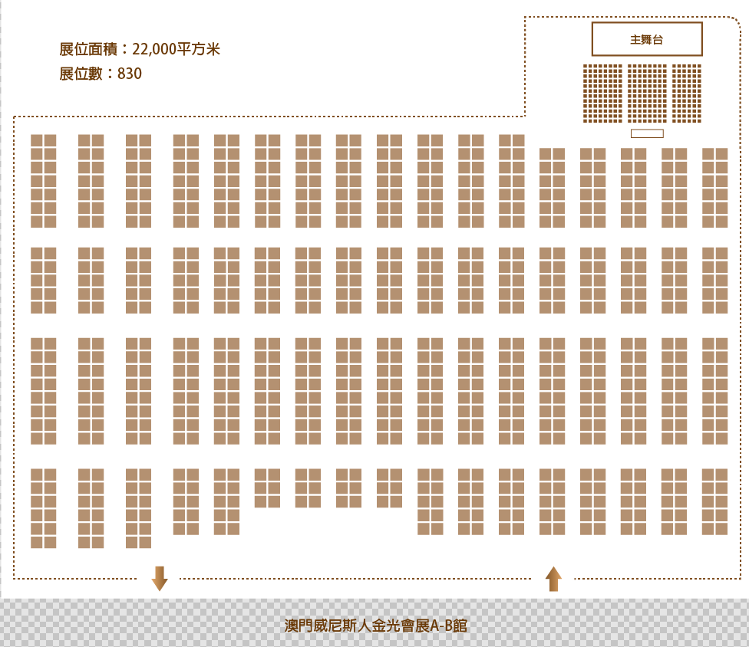

重庆市农产品加工业协会秘书处 2020年5月20日印发